单克隆抗体技术
左博予 21301010017
一、技术简介
存在的问题：分泌抗体的浆细胞（效应B细胞）无法实现大量繁殖，不能得到大量高纯度的仅针对某一特定抗原表位的抗体。
1975年分子生物学家G.J.F.克勒和C.米尔斯坦在自然杂交技术的基础上，创建立杂交瘤技术，进而实现了单克隆抗体技术，两人因在此方面的研究获1984年诺贝尔生理或医学奖。

- 技术原理
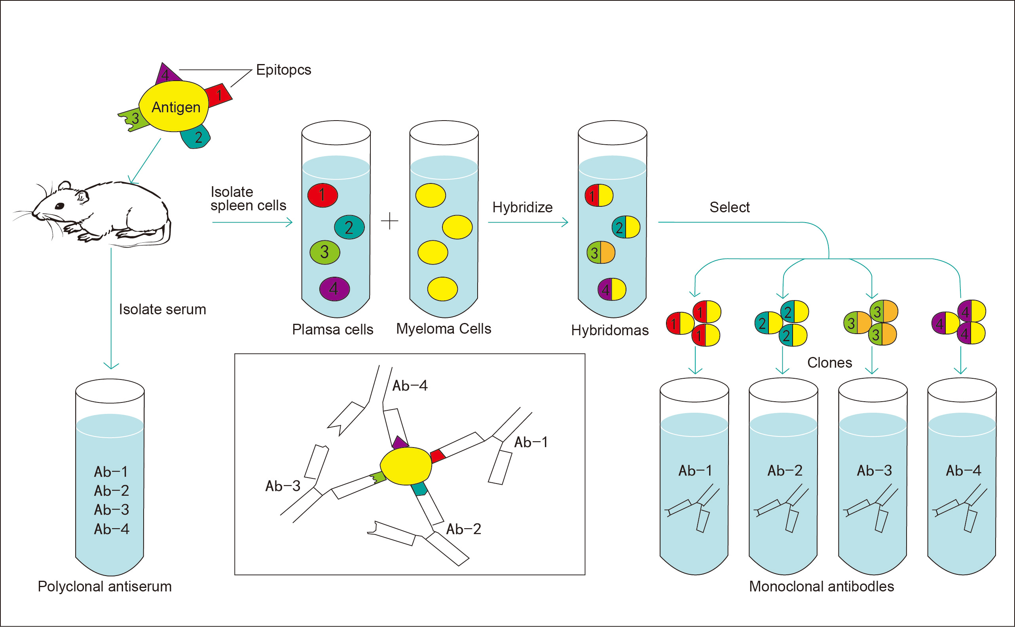

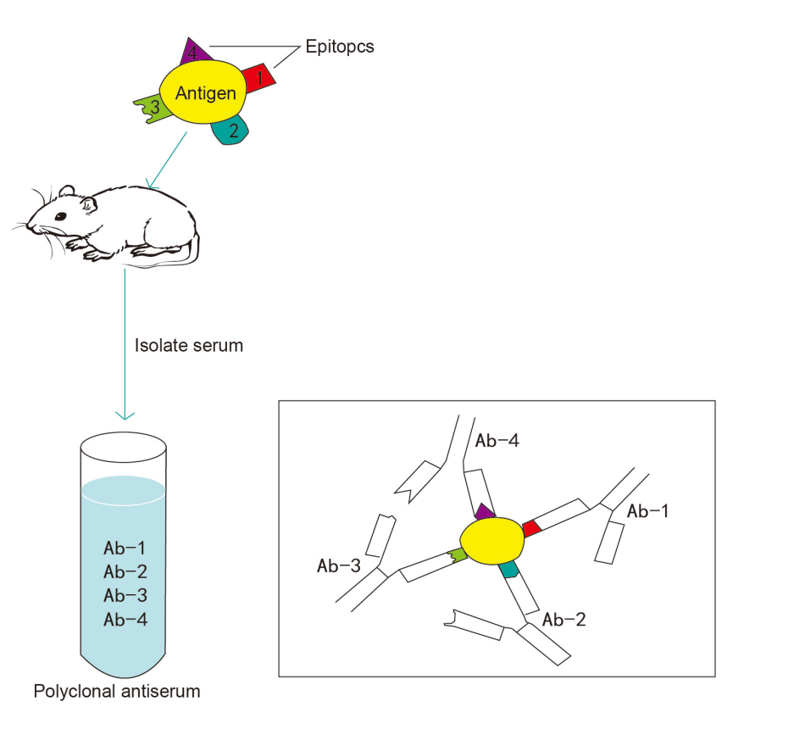

如图，将多表位的抗原注入刺激小鼠，小鼠体内免疫反应将生成得到针对不同表位的抗体（Ab1-4）；若此时直接分离免疫血清，则得到含多种抗体的抗体血清（Polyclonal antiserum),由多种浆细胞分泌而得的抗体即为多抗体。

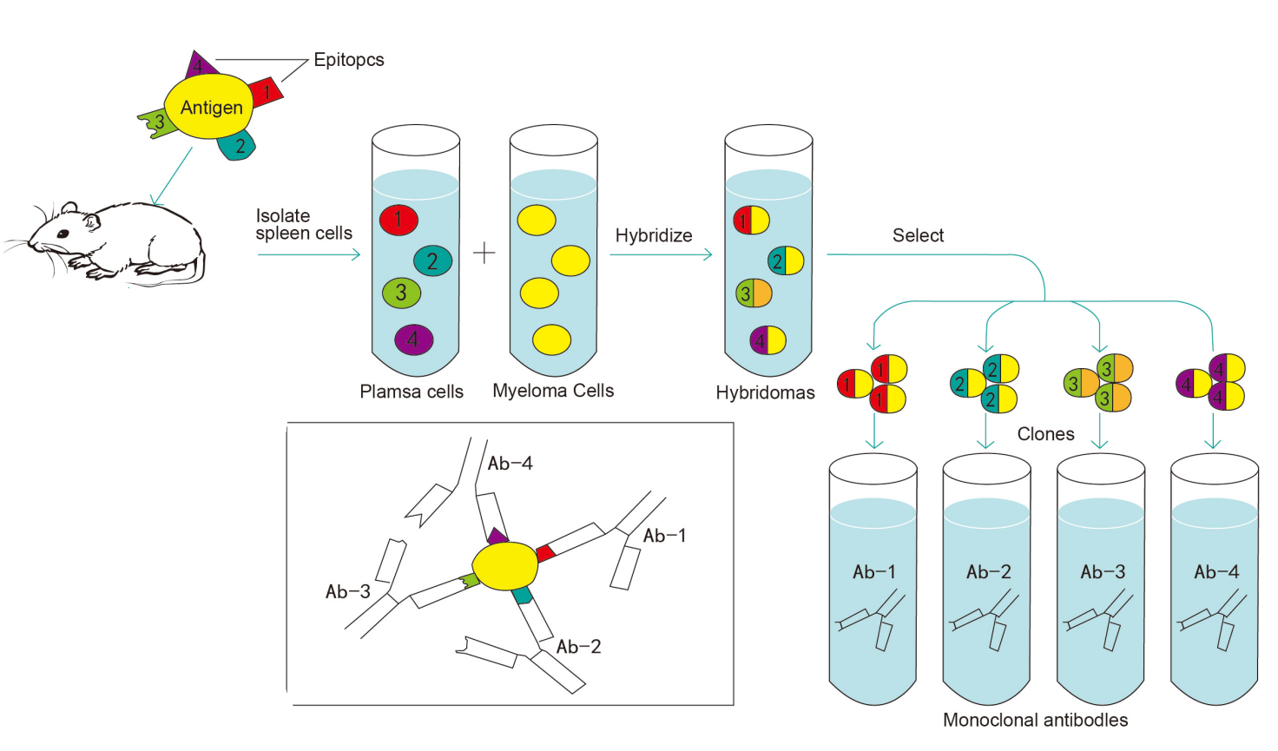
而如果将小鼠体内脾细胞分离，就能得到4种各自只分泌一种抗体的浆细胞（Plamsa cells 1-4），此时已经实现了“高纯度、针对单一特定抗原表位”这一目标；之后再将其与骨髓瘤细胞（Myeloma Cells）通过杂交瘤技术进行融合，就得到了同时具备瘤细胞易于在体外无限增值特性与浆细胞生成特定抗体特性的杂交瘤细胞（Hybridomas）；将这种杂交瘤作单个细胞培养，可形成单细胞系，即单克隆。这样就又实现“大量”这一目标，即得到了“大量高纯度的仅针对某一特定抗原表位的抗体”——单克隆抗体（Monoclonal antibodies ,MAb）。

- 制备过程
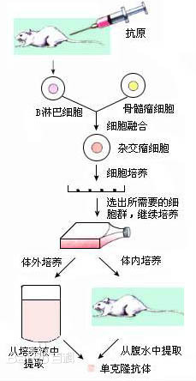
（概述）

1、免疫动物（得到相应浆细胞）；

2、细胞融合（得到杂交瘤细胞）

3、选择培养（筛去融合失败的细胞）

4、杂交瘤阳性克隆的筛选与克隆化（再次筛选，同时克隆扩增并保存）

5、单克隆抗体的大量制备
（1）体内诱生法
（2）体外培养法

（详细）
1.免疫动物
免疫动物是用目的抗原免疫小鼠，使小鼠产生致敏B淋巴细胞的过程。 一般选用6-8周龄雌性BALB/c小鼠，按照预先制定的免疫方案进行免疫注射。 抗原通过血液循环或淋巴循环进入外周免疫器官，刺激相应B淋巴细胞克隆，使其活化、增殖，并分化成为致敏B淋巴细胞。
2.细胞融合
采用二氧化碳气体处死小鼠，无菌操作取出脾脏，在平皿内挤压研磨，制备脾细胞悬液。 将准备好的同系骨髓瘤细胞与小鼠脾细胞按一定比例混合，并加入促融合剂聚乙二醇。在聚乙二醇作用下，各种淋巴细胞可与骨髓瘤细胞发生融合，形成杂交瘤细胞。
3.选择性培养
选择性培养的目的是筛选融合的杂交瘤细胞，一般采用HAT选择性培养基。在HAT培养基中，未融合的小鼠骨髓瘤细胞中DNA的从头合成途径会被阻止；未融合的骨髓瘤细胞又因缺乏次黄嘌呤-鸟嘌呤-磷酸核糖转移酶(HGPRT)，不能利用补救途径合成DNA；这样未融合小鼠骨髓瘤细胞的两个DNA合成途径都被阻止，骨髓瘤细胞DNA不能复制而死亡。 未融合的B淋巴细胞虽具有次黄嘌呤-鸟嘌呤-磷酸核糖转移酶，但其本身不能在体外长期存活也逐渐死亡。 只有融合的杂交瘤细胞由于从B淋巴细胞获得了次黄嘌呤-鸟嘌呤-磷酸核糖转移酶，可以通过补救途径合成DNA，并具有骨髓瘤细胞能无限增殖的特性，因此，杂交瘤细胞能在HAT培养基中存活和增殖。
4.杂交瘤阳性克隆的筛选与克隆化
在HAT培养基中生长的杂交瘤细胞，只有少数是分泌预定特异性单克隆抗体的细胞，因此，必须进行筛选和克隆化。通常采用有限稀释法进行杂交瘤细胞的克隆化培养。采用灵敏、快速、特异的免疫学方法，筛选出能产生所需单克隆抗体的阳性杂交瘤细胞，并进行克隆扩增。经过全面鉴定其所分泌单克隆抗体的免疫球蛋白类型、亚类、特异性、亲和力、识别抗原的表位及其分子量后，及时进行冻存。
5.单克隆抗体的大量制备
单克隆抗体的大量制备主要采用动物体内诱生法和体外培养法。
(1)体内诱生法 取BALB/c小鼠，首先腹腔注射0.5ml液体石蜡或降植烷进行预处理。1-2周后，腹腔内接种杂交瘤细胞。杂交瘤细胞在小鼠腹腔内增殖，并产生和分泌单克隆抗体。约1-2周，可见小鼠腹部膨大。用注射器抽取腹水，即可获得大量单克隆抗体。
(2)体外培养法 将杂交瘤细胞置于培养瓶中进行培养。在培养过程中，杂交瘤细胞产生并分泌单克隆抗体，收集培养上清液，离心去除细胞及其碎片，即可获得所需要的单克隆抗体。但这种方法产生的抗体量有限。各种新型培养技术和装置不断出现，大大提高了抗体的生产量。

- 技术应用
由于单克隆抗体技术近乎完美地解决了以往制备抗体时经常出现的特异性与可重复性问题，因而有着较为广泛的应用，具体如：
1、蛋白质的精细结构；
2、淋巴细胞亚群的表面新抗原；
3、组织相容性抗原；
4、激素和药物的放射免疫（或酶免疫）分析；
5、肿瘤的定位和分类；
6、纯化微生物和寄生虫抗原；
7、免疫治疗和与药物结合的免疫-化学疗法 (“导弹”疗法,利用单克隆抗体与靶细胞特异性结合，将药物带至病灶部位。因此，单克隆抗体可直接用于人类疾病的诊断、预防、治疗以及免疫机制的研究，为人类恶性肿瘤的免疫诊断与免疫治疗开辟了广阔前景）。
8、临床应用
2020年底，美国食品和药物管理局（FDA）发布了紧急使用授权（EUA），为患有严重急性呼吸系统综合症冠状病毒病毒的轻度至中度感染患者提供首个单克隆抗体（mAb）疗法。作者观察到，与未接受治疗的患者相比，使用单体mAb bamlanivimab治疗的患者住院和死亡率减少了60%。作者还指出，早期治疗（症状发作后4天内）可能比疾病过程后期的mAb疗法（即症状发病后5天）更有益。
- 技术优缺点
- 优点
(1)杂交瘤细胞可以在体外条件允许时无限增值，即能实现“永久保存”，理论上只要不发生基因突变，就可以不断地生产高特异性、高均一性的抗体；
(2)可以用相对不纯的抗原，获得大量高度特异的、均一的抗体；
(3)单克隆抗体的高特异性和单一生物学功能，可用于体内的放射免疫显像和免疫导向治疗。
2、缺点
(1)单克隆抗体有亲和性及较为局限的生物活性，应用范围受到限制；
(2)单克隆抗体不能进行沉淀和凝集反应，很多检测方法不能使用其来完成；
(3)反应强度不如多克隆抗体；
(4)技术复杂，工序繁琐，导致其生产成本很高，价格也高。

参考素材
百度百科——单克隆抗体 https://baike.baidu.com/item/%E5%8D%95%E5%85%8B%E9%9A%86%E6%8A%97%E4%BD%93/2115046?fr=aladdin#13
参考文献
Emergency department implementation of monoclonal antibody infusion for the treatment of coronavirus disease 2019: A template for rapid deployment
https://onlinelibrary.wiley.com/doi/10.1002/emp2.12550

